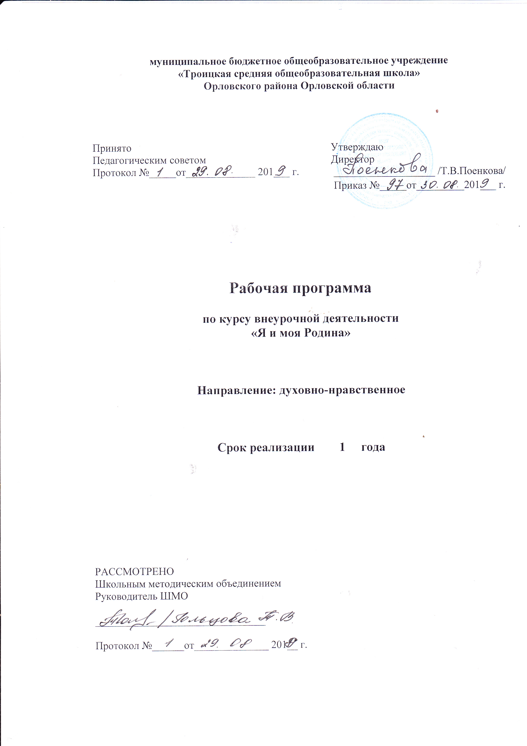
Планируемые результаты освоения
курса внеурочной деятельности «Я и моя Родина».

Личностные результаты:
- формирование у учащихся мотивации к обучению, о помощи им в самоорганизации и
саморазвитии;
- развитие познавательных навыков учащихся, умений самостоятельно конструировать свои знания, ориентироваться в информационном пространстве, развитие критического и
творческого мышления;
- формирование у учащихся чувство гордости за историю своей семьи, свою родословную; представления о семейных ценностях; уважительное отношение к семейным традициям, традициям семей разных народов; готовности к бережному отношению к членам своей семьи.

Метапредметные результаты:
Регулятивные
Обучающийся научится:
- учитывать выделенные учителем ориентиры действия в новом учебном материале в
сотрудничестве с учителем;
- планировать свое действие в соответствии с поставленной задачей и условиями ее
реализации, в том числе во внутреннем плане осуществлять итоговый и пошаговый контроль
по результату;
- планировать самостоятельное высказывание;
- проявлять индивидуальные творческие способности при выполнении рисунков, условных знаков, подготовке сообщений, иллюстрировании рассказов, сочинении т.п
- вносить необходимые коррективы в действие после его завершения на основе его оценки и учета характера сделанных ошибок.
Обучающийся получит возможность научиться:
- в сотрудничестве с учителем ставить новые учебные задачи; выделять из темы занятия
известные и неизвестные знания и умения;
- преобразовывать практическую задачу в познавательную;
- проявлять познавательную инициативу в учебном сотрудничестве.

Познавательные
Обучающийся научится:
- добывать необходимые знания и с их помощью проделывать конкретную работу.
- осуществлять поиск необходимой информации для выполнения учебных заданий с
использованием учебной литературы;
- основам смыслового чтения художественных и познавательных текстов, выделять
существенную информацию из текстов разных видов;
- уметь анализировать и синтезировать необходимую информацию;
- сравнивать и обобщать факты.
Обучающийся получит возможность научиться:
- осуществлять анализ объектов с выделением существенных и несущественных признаков;
- осуществлять расширенный поиск информации с использованием ресурсов библиотек и
Интернета.
- учитывать разные мнения и стремиться к координации различных позиций в сотрудничестве;
- учитывать разные мнения и интересы и обосновывать собственную позицию;
- понимать относительность мнений и подходов к решению проблемы;
- аргументировать свою позицию и координировать ее с позициями партнеров сотрудничестве при выработке общего решения в совместной деятельности.

Предметные результаты:
В результате освоения курса внеурочной деятельности учащийся научится:
- понимать значение ключевых слов курса: личность, гражданин мира; народы России,
международные праздники;

- ориентироваться в историческом времени;
- рассказывать о родной стране, своем селе;
- различать символы государства, флаг, герб России и Орловской области;
- уважительно относиться к русскому языку как языку межнационального общения;
- читать и воспринимать тексты обществоведческого содержания, художественную и научно- популярную литературу;
- анализировать ответы товарищей;
- осваивать коммуникативные навыки дома, в школе, в обществе;
- общечеловеческие проблемы и ценности; достоверное и версии в истории;
- приводить примеры исторических и культурных памятников страны (не менее трех), ряда других стран, родного края (не менее трех);
- различать и сравнивать этические и эстетические понятия (добро и зло, трудолюбие и
леность, красиво и некрасиво);
- анализировать литературные источники для приобретения первоначальных историко-
обществоведческих знаний;
- на основе анализа текстов делать умозаключения, выводы, устанавливать причинно-
следственные связи.

Коммуникативные:
Обучающийся научится:
- выполнять различные роли в группе (лидера, исполнителя, критика). координировать
свои усилия с усилиями других.
- формулировать собственное мнение и позицию;
- договариваться и приходить к общему решению в совместной деятельности, в том числе
в ситуации столкновения интересов;
- задавать вопросы;
- взаимодействовать с людьми разных поколений, национальностей, вероисповеданий;
- эмоционально реагировать на негативные проявления в обществе, способность к
организации социально значимой деятельности
Обучающийся получит возможность научиться:
- допускать возможность существования у людей различных точек зрения, в том числе не
совпадающих с его собственной;
- ориентироваться на позицию партнера в общении и взаимодействии;
- учитывать разные мнения и стремиться к координации различных позиций в
сотрудничестве с другими детьми.
Выше перечисленные навыки, которые учащиеся должны приобрести в ходе обучения, способствуют приобретению не только социокультурных знаний, но и патриотических знаний, которые в общем расширяют кругозор ребенка.

Содержание курса внеурочной деятельности

Раздел 1. Я и я - формирование гражданского отношения к себе.
Тема 1. Мы все такие разные.
Что я знаю о себе? Что я знаю о другом?
Тема 2. Что значит «быть человеком».
Человек – самое необычное существо на Земле. Для чего я рождён?

Раздел 2. Я и моя семья - формирование гражданского отношения к своей семье.
Тема 1. В гостях у предков.
Откуда я родом. География моей семьи. Моя родословная.

Тема 2. Я и мое имя.
Почему меня так назвали. Что означает мое имя? Имя и ангел – хранитель. Именины.
Что такое фамилия и отчество?
Тема 3. Моя семья – моя радость.
Семейные традиции. Что значит быть хорошим сыном и дочерью. Настоящий сын и дочь берегут покой членов семьи, готовы помочь старшим в работе по дому, не создают конфликтов, умеют держать данное слово, заботятся о своей семье.
Тема 4. У моих родителей – золотые руки.
Что я знаю о профессии моих родителей?
Тема 5. Добрым быть совсем непросто.
Панорама добрых дел.
Тема 6. Пожилые люди – мудрые люди.
Золотые бабушкины руки. День пожилого человека. Отношение в семье к дедушке и бабушке. Чтение и обсуждение притчи «Дедушка». Викторина по сказкам.
Тема 7. Мама, папа, я - дружная семья!
Конкурсы, соревнования.

Раздел 3. Я и культура - формирование отношения к искусству.
Тема 1. Песни и стихи о Родине.
Беседа, прослушивание музыкальных произведений о Родине. Конкурс чтецов.
Тема 2. Богатыри земли Русской.
Илья Муромец. Добрыня Никитич. Алеша Попович. Святогор и др. Книги о Родине.
Тема 3. Знаменитые писатели и поэты Орловщины.
Встреча с писателями и поэтами. Литературная викторина.

Раздел 4. Я и школа - формирование гражданского отношения к школе.
Тема 1. Школьный Устав.
Мои права и обязанности. Распорядок работы школы и
возложенные на учащегося обязанности. Права ученика, выполнение роли хозяина в школе, поддерживающего обстановку доброжелательности и радости общения, уважения друг к другу. Знакомство с книга Ю. Яковлева «Ваши права, дети».
Тема 2. Мой класс – моя семья.
Я и мои друзья. Каков я в школе?
Тема 3. Зачем нужно учиться в школе.
Для чего мне нужны знания? Как нужно учиться, чтобы стать полезным своей стране?
Кем я хочу стать.
Тема 4. Наша школа в будущем.
Произведения о школьной жизни. Почему мне в школе интересно? Конкурс рисунков «Школа будущего».
Тема 5. «Вежливая» улица.
По каким правилам мы живём. Культура поведения.

Раздел 5. Я и мое Отечество - формирование гражданского отношения к Отечеству.
Тема 1. Наша страна – Россия
Особенности территории России. Современная карта России. Самое главное богатство страны - люди, их знания, труд, таланты.
Тема 2. Россия - многонациональное государство.
Народы России. История народов России. Особенности национального характера народов (на отдельных примерах).
Тема 3. Общее и особенное народов России.
Расы, языки, религия, разность традиций, обычаев (на отдельных примерах).

Тема 4. Праздники нашей страны.
Наши праздники: общероссийские, национальные, региональные (на отдельных примерах).
Тема 5. Конституция – основной закон государства.
Что такое Конституция? Для чего нужна Конституция? Права и обязанности граждан.
Тема 6. Символика Российского государства. Герб РФ. Флаг РФ.
Что такое государственная символика? Значение цветов и составляющих частей герба, цветов флага.
Тема 7. Символика Российского государства. Гимн РФ.
Значение гимна как главной песни страны.
Тема 8. Москва - столица нашей Родины.
Известные достопримечательности столицы. Москва – сердце и душа нашей Родины.
Тема 9. Путешествие по стране. «Посмотри, как он хорош, мир, в котором ты живешь».
Знакомство с различными регионами нашей Родины (на выбор учителя).
Тема 10. Моя малая Родина - Орловщина.
Символы нашего края. История моего села, восстановленные святыни.
Тема 11. Герои войны - наши земляки.
След Великой Отечественной войны в жизни родного края. День Победы. 5 августа - день освобождения г. Орла.
Тема 12. Есть такая профессия – Родину защищать
Выпускники школы: герои-интернационалисты, Герои России.
Тема 13. Путешествие по городам – героям воинской славы.
Знакомство с городами, которым присвоено звание «Город воинской славы».

Раздел 6. Я – житель планеты Земля - формирование гражданского отношения к планете Земля.
Тема 1. Судьба Земли – наша судьба.
Чем живет планета Земля? Взаимосвязь между человеком, обществом, и природой.
Как сделать нашу планету лучше? Отношение к окружающей среде и труду как источнику радости и творчества людей.
Трудовой десант: уборка территории вокруг школы «Укрась кусочек планеты».
Тема 2. Тропы природы.
Жители Красной книги. Национальный парк «Орловское полесье». Троицкий видовой государственный заказник.
Тема 3. Природа в поэзии.
Родная природа и русская душа в поэзии А.А.Фета, Ф.И.Тютчева
Тема 4. Знай, люби и береги свой край
Экологические проблемы родного края. Настоящий гражданин любит и бережет природу, занимает активную позицию в борьбе за сохранение мира на Земле

Тематическое планирование

№ п/п | Наименование раздела | Количествово часов
1. | Я и я | 2
2. | Я и моя семья | 7
3. | Я и культура | 3
4. | Я и школа | 5
5. | Я и моё Отечество | 13
6. | Я – житель планеты Земля | 4
 | Итого | 34

Список литературы для учителя:

1. Программы внеурочной деятельности. Система Л.В. Занкова. Издательство «Учебная литература», издательский дом «Фёдоров», 2011.

2. Пчелов Е.В., Государственные символы России – Герб, Флаг, Гимн. – Москва: «Русское слово», 2002.

3. Соколов Я.В. Наша Родина – великая Россия: Книга для учащихся. – М.: НИЦ «Гражданин», 2012

4. Соколов Я.В. Наша Россия – наш общий дом: Книга для учащихся. – М.: НИЦ «Гражданин», 2012

5. Соколов Я.В. Гражданин России: наши права и обязанности (О Российской Конституции): Книга для учащихся. – М.: НИЦ «Гражданин», 2012

6. Чутко Н.Я. Я - гражданин России (Мое настоящее и мое далекое прошлое): учебное пособие по факультативному курсу для 4 класса. -Самара : Издательство «Учебная литература» : Издательский дом «Федоров», 2011. -192 с.

7. Чутко Н.Я., Соколова Т.Е. Методические рекомендации к курсу «Я - гражданин России». 4 класс. - Самара : Издательство «Учебная литература» : Издательский дом «Федоров», 2008. 64 с.

Список литературы для учеников:

1. Серия книг «История России». – М: «Белый город», 2006.

2. Я познаю мир: Дет. энцикл.: История / Под общ. ред. О.Г. Хинн.- М.: ООО «Издательство АСТ-ЛТД», 1998.

